Http消息头中 If-Modified-Since 这个消息头用于说明铃兰奇最后一次收到被请求的资源的时间。如果自那以后资源没有发生变化，服务器就会发出一个带状态吗304的响应，指示客户使用的资源副本。
URL的编码：
%3d是 =号 +号是空格
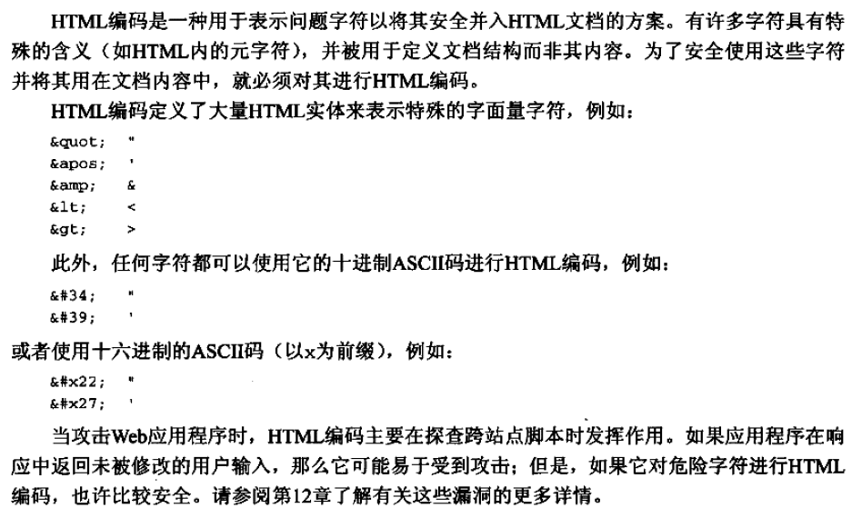
以下是攻击界面
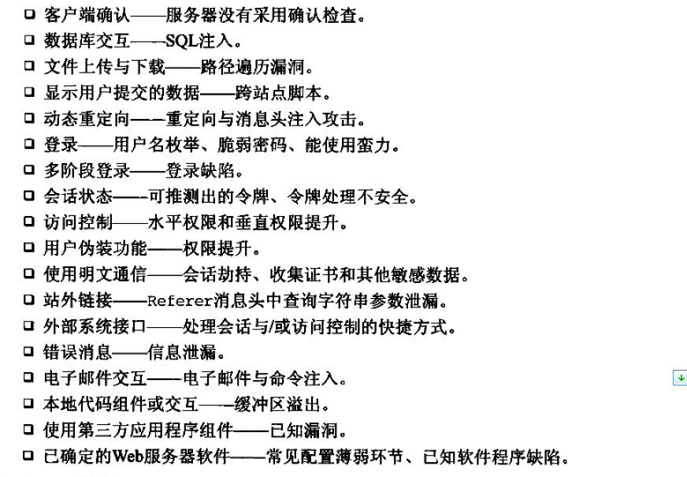
Jad。Exe 可以用来反编译 class文件

